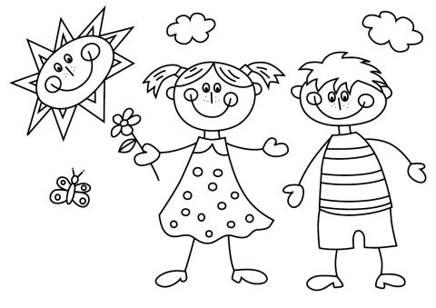
Základní škola a Mateřská škola Zabrušany
pořádá
ZÁPIS DĚTÍ DO 1. ROČNÍKU
V pátek 3.4. od 13,00 – 17,00 h
(nebo po domluvě na telefonním čísle 733 537 114).
Co naše škola nabízí:
- vyučování v malých skupinách žáků,
- anglický jazyk již od prvního ročníku,
- školní družinu,
- plavání pro žáky všech ročníků,
- nově vybavenou počítačovou učebnu,
- interaktivní tabule ve všech třídách,
- spolupráci s ZUŠ Duchcov – výuka v budově naší školy,
- stravování ve vlastní jídelně,
- bezplatné zájmové kroužky,
- projektové dny,
- celoroční akce,
- účast ve výtvarných soutěžích,
- výlety, besedy,
- tělocvičnu, školní zahradu s dětským hřištěm.
Rodiče dětí, které navštěvují Mateřskou školu Zabrušany nebo Mateřskou školu Želénky, obdrží veškeré dokumenty s časem zápisu v mateřské škole.

